CZWARTEK

Zadanie I
Rozwijanie zainteresowań przyrodniczych. Oglądanie albumów na temat przyrody Polski.
Dziecko wraz z R. przegląda albumy przyrodnicze przedstawiające różne środowiska przyrodnicze Polski, ze szczególnym zwróceniem uwagi na lasy. Rozpoznaje i nazywa występujące na zdjęciach zwierzęta i rośliny, w tym różne gatunki drzew. Poznaje ciekawostki na ich temat. R. zwraca uwagę dziecka na wygląd przyrody w tak zwanym stanie dzikim oraz poddanej działalności człowieka. Dziecko porównuje zdjęcia, określa różnice.

• Rozsypanka obrazkowa Leśne memory. Gromadzenie informacji na temat różnorodności leśnej fauny i flory. Rozwijanie spostrzegawczości wzrokowej. Ćwiczenia klasyfikacyjne.
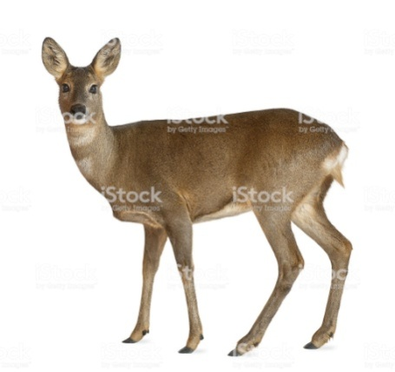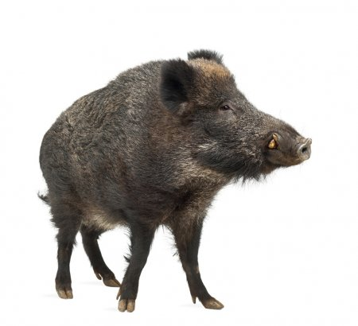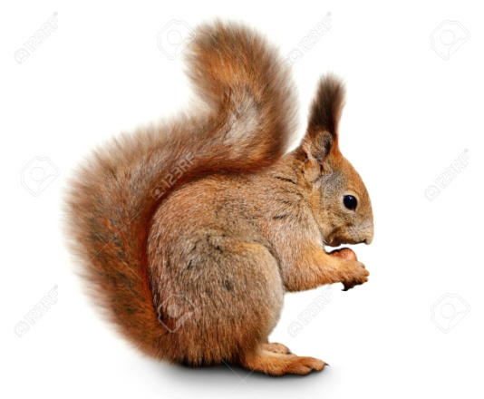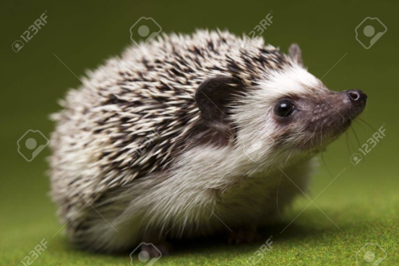

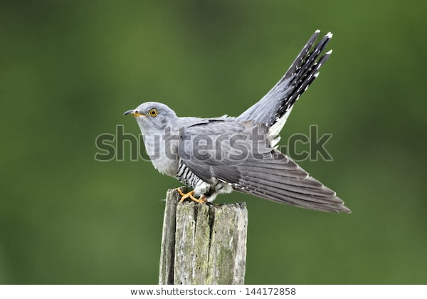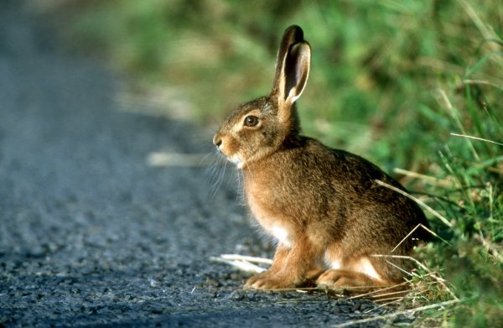

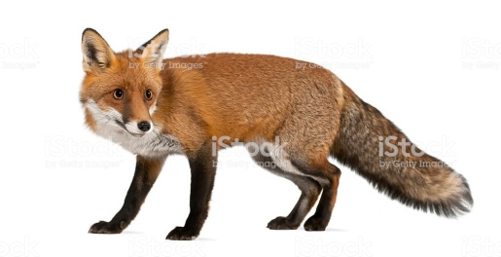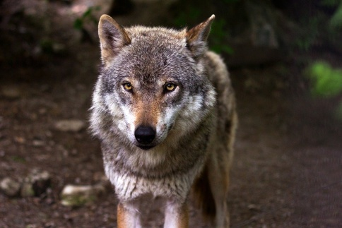

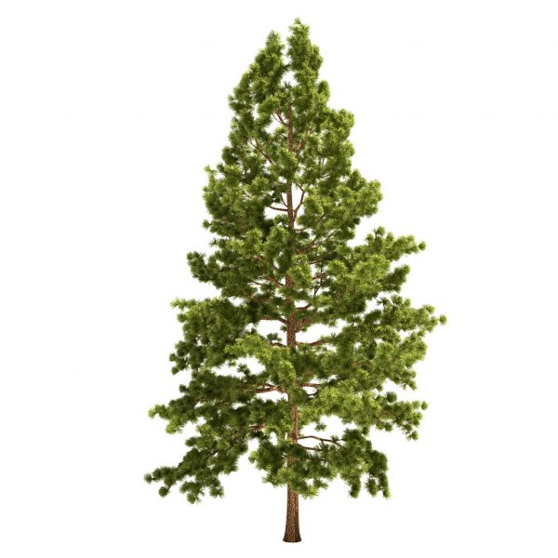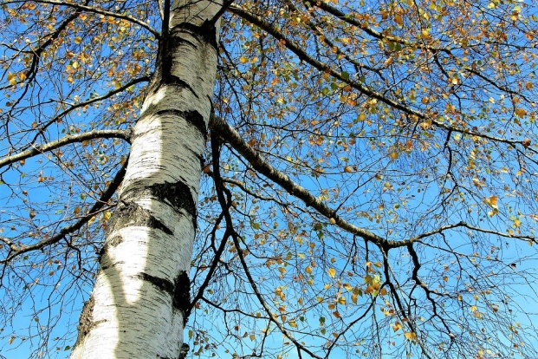

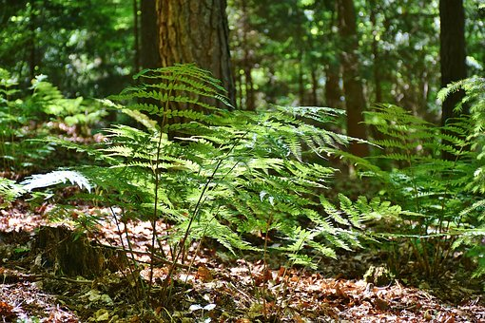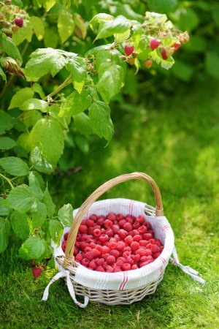

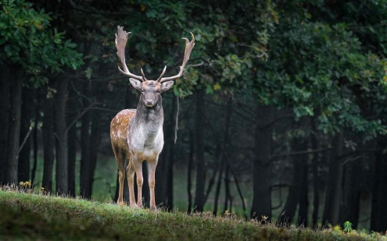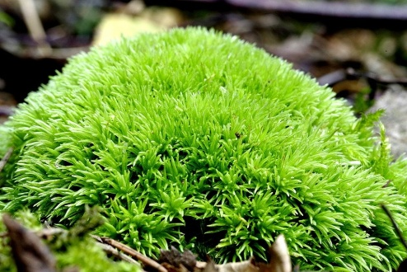

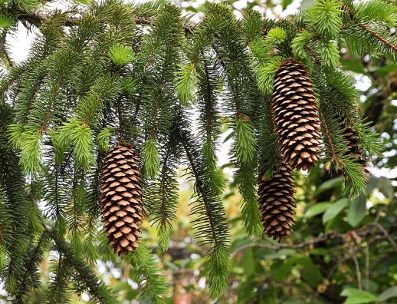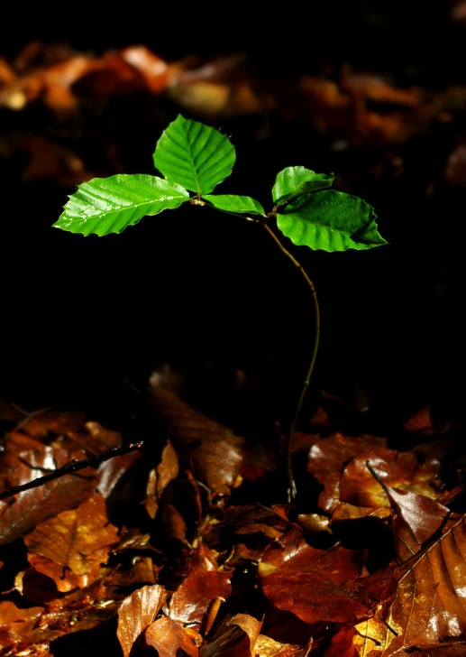

R. przybliża dziecku pojęcia fauna i flora. Następnie pokazuje obrazki przedstawiające rośliny i zwierzęta, których środowiskiem życia jest las. Dziecko wskazuje obrazki według ustalonego kryterium, np.: zwierzęta, rośliny. Następnie wymienia nazwy przedstawicieli leśnej fauny i leśnej flory z podziałem na sylaby.

Zadanie II

„Co nam daje las?” – rozmowa inspirowana wierszem A. Widzowskiej „Strażnicy przyrody”.

Kuku, kuku! – echo niesie.
To kukułkę słychać w lesie.
– Kuku, czekam! Kuku, dzieci!
Czy sprzątniecie swoje śmieci?
Płaczą sarny i jeżyki:
– Ach! Zamienią las w śmietniki!
Rudy lisek wyszedł z norki.
– Dzieci to są mądre stworki.
O! Zbierają już butelki
i zakrętki, i papierki.
Wiedzą, że ze szkiełka w lesie
straszny pożar się rozniesie!
Hyc! Wyskoczył zając Kicek.
– Chcecie poznać tajemnicę?
Każdy maluch las szanuje
i porządku w nim pilnuje.
Wie, że drzewo i roślina
oczyszczają dym z komina.
– Prawda – szepnął wilczek młody.
– Dzieci bronią swej przyrody.
Nikt nie goni nas z patykiem
i nie płoszy zwierząt krzykiem.
Po mrowiskach też nie skaczą.
Przecież wtedy mrówki płaczą!
Odezwała się sarenka:
– Pamiętają o ziarenkach,
w zimie dokarmiają ptaki.
Lubią nas te przedszkolaki!
Cieszmy się więc do rozpuku
i śpiewajmy: Kuku, kuku!

Rozmowa swobodna rodzica z dzieckiem.
np. Jaki ptak wydaje odgłosy: kuku, kuku? O co kukułka pytała dzieci? Co mówiły w wierszu poszczególne zwierzęta: sarny i jeżyki, lis,
zając Kicek i mały wilczek? Z czego cieszyły się zwierzęta?

R. kontynuuje rozmowę. Pyta dziecko: Co można robić, a czego nie wolno robić, będąc w lesie? Dlaczego trzeba dbać o las? Czym dla zwierząt jest las?
R. podsumowuje rozmowę. Wyjaśnia, że – podobnie jak ludzie – inne żywe stworzenia mają swoje domy. Domem dla wielu zwierząt, a także dla roślin, jest las. Zwierzęta, podobnie jak ludzie, nie lubią, gdy w ich domu ktoś zakłóca im spokój. Dlatego w lesie należy zachowywać się cicho i szanować przyrodę.
(Lasy produkują tlen potrzebny do oddychania, zatrzymują także pył
i kurz, oczyszczając powietrze. Drzewa iglaste (sosna, jodła, świerk) wydzielają olejki eteryczne, a z ich żywicy robi się syropy.
Ludzie chronią lasy, tworząc parki narodowe i rezerwaty przyrody. Parki narodowe to duże obszary leśne zachowane w stanie naturalnym, objęte ochroną prawną, które posiadają szczególną wartość przyrodniczą, naukową, krajobrazową i kulturową. Ludzie dbają też o to, aby drzew było jak najwięcej. Wymyślili np. Dzień Drzew. W ramach tego święta organizują akcję sadzenia drzew.)

W Polsce Dzień Drzewa odbywa się (od około 2002r)
w dniu 10 października. Jest organizowany przez stowarzyszenia ekologiczne, szkoły i nadleśnictwa. W ramach tego święta prowadzona jest akcja sadzenia drzew,.

R. pyta dziecko: - jakie drzewa wyrosną z żołędzi?
(zainteresowanym dzieciom rodzice opowiadają ciekawostki np.
Dęby są długowieczne. Ludzie chronią stare i okazałe drzewa, zaliczając je do pomników przyrody. Jednym z najstarszych dębów
w Polsce jest dąb Bartek rosnący w pobliżu Kielc.
Wiek tego dębu ocenia się na ponad 600 lat.
powiedzenie „Silny jak dąb”.

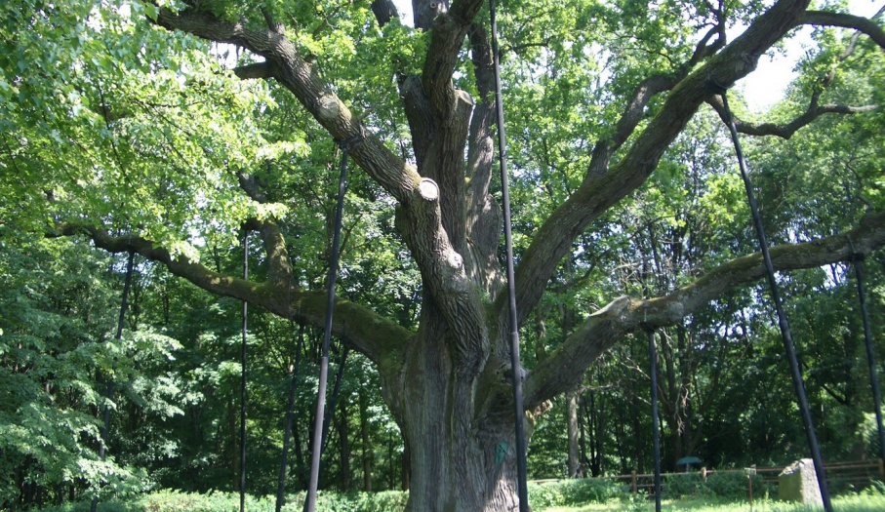
dąb Bartek

Zadanie III (dla chętnych!!!)

Prośba do rodziców o sadzonkę dowolnego drzewa,

posadzenie jej wspólnie z dzieckiem na własnym podwórku,

(dzieci zamieszkałe w blokach, w innym możliwym miejscu)

Opiekowanie się sadzonką.

Zadanie IV

Karta pracy: str. 92
Jeżeli nie posiadają Państwo kart pracy w domu można je pobrać z poniższego linku :
6- latki: https://flipbooki.mac.pl/przedszkole/druk/oia-bplus-kp-4.pdf

